Рекомендации по организации работы групп и проведению образовательного события в формате проекта

- Цель проведения - получение данных для оценки сформированности метапредметных действий.

- Примерное время выполнения.
Занятие рассчитано на 45 - 70 минут. Необходимо напомнить группам, что они должны следить за временем, возможно поручив это одному из участников. Рекомендуем не прерывать работу групп и презентации результатов. Дать возможность завершить проект до конца.
Этапы занятия | Возможный вариант распределения времени | Распределения времени
Организационный этап | 15 – 20 минут | 10 – 15 минут
Выполнение проекта детьми | 30 – 40 минут | 20 – 30 минут
Презентации работ группами | 10 – 20 минут | 10 – 15 минут
Взаимооценка и подсчет голосов, самооценка, подведение итогов | 10 – 15 минут | 5 – 10 минуты
Итого | 65 –95 | 45 –70

- Организация рабочего пространства класса.
В одном кабинете одновременно работает три группы. В классе должны быть:
- три рабочие зоны: «круглых стола» (2 – 3 составленные вместе парты) и стулья (по числу членов группы)»; на рабочих столах каждой группы должны быть разложены:
  - листы с заданием (по числу участников группы),
  - листы индивидуальных планов (по числу участников группы),
  - листы планирования и продвижения по заданию (один на группу),
  - листы самооценки (по числу участников группы),
  - ручки, линейки, ластики, белая и цветная бумага, ватман формата А2, простые и цветные карандаши, фломастеры, ножницы, клей, клейкая лента, стикеры. Примечание. Каждой группе выдаются стикеры своего цвета
  - бейджики с номерами от 1 до 5(6) и согнутый пополам лист плотной бумаги с номером группы;
- компьютерная зона (три стола с компьютерами, расположенными, например, вдоль стены, и 6 посадочных мест);
- стол(ы) и стеллаж с информационными материалами на бумажных носителях (см. Ресурсы для выполнения проекта, п. 1);
- стол с ручными инструментами и материалами (см. Ресурсы для выполнения проекта);
- зона для презентаций (экран, столы, стенды, магнитная доска с держателями).

- Ресурсы для выполнения проекта
- Подборка информационных ресурсов: иллюстрации о войне, о Дне Победы, фотографии ветеранов; стихотворения о Победе.
- Инструменты и средства: три компьютера (на один кабинет), можно использовать планшеты, принтер, проектор, экран (или интерактивная доска), магнитная доска с держателями, или рейки для крепления плакатов, ручки, линейки, ластики, простые и цветные карандаши, фломастеры, ножницы.
- Материалы: листы ватмана формата А2, белая и цветная бумага форматом А4, клей, клейкая лента, закладки для книг, стикеры, бейджики с номерами от 1 до 5(6) (по числу детей в классе).

- Организация наблюдения и помощи учащимся в работе.
Занятие проводится учителем и школьным психологом. Для наблюдения за работой группы и заполнения карты наблюдений приглашаются педагоги (учителя, психолг, вожатая, воспитатели), старшеклассники – по одному человеку на каждую группу.
Функции учителя:
- поддержка организованного проведения занятия,
- оказание необходимых консультаций и помощи детям, в том числе – по организации их деятельности;
Примечание. Помощь не должна носить характера прямой подсказки
- общее наблюдение за процессом работы групп.
Функции школьного психолога:
- проведение инструктажа наблюдателей по заполнению карты наблюдений, включая совместное пробное заполнение карты наблюдений по ситуациям описанным психологом,
Примечание. Инструктаж проводится за один-два дня до выполнения проекта
- оказание необходимых консультаций и помощи наблюдателям, при необходимости – корректировка результатов наблюдений,
- общее наблюдение за процессом работы групп.
Функции наблюдателей:
- заполнение карты наблюдений за работой групп.
Примечание. Наблюдатели должны заранее ознакомиться с картами наблюдений и пройти инструктаж школьного психолога.

- Организация деятельности обучающихся.
- Учитель объявляет тему занятия и делит детей на 4 - 5 групп по 5 – 6 человек в каждой группе. Группы составляются по списку детей в журнале: первые 5(6) человек в списке – первая группа, вторые 5 человек в списке – вторая группа и т.д.
- Три(две) группы остаются в данном кабинете под наблюдением психолога, а остальные группы переходят с учителем в другое помещение (также заранее подготовленное для выполнения проектной работы).
Примечание 1. Работы должны проводиться в соседних помещениях. В ходе занятия учитель и психолог неоднократно меняются местами, переходя из одного кабинета в другой.
Примечание 2. Если проект выполняется одновременно двумя параллельными классами, необходимо привлечь еще двух дополнительных учителей начальной школы или четырех воспитателей группы продлённого дня с тем, чтобы дети постоянно были под наблюдением одного из взрослых, а ведущие учителя и психолог могли свободно перемещаться по разным помещениям.
Примечание 3. В случае одновременного выполнения проекта двумя классами в одном и том же помещении желательно размещать две группы одного класса и одну группу из параллельного класса.
Примечание 4. Выбранные школой варианты размещения групп отмечаются в отчете.
- Учитель и психолог предлагают каждой группе выбрать себе название и записать его на согнутом пополам листе плотной бумаги с номером группы. Листок с номером и названием группы ставится на рабочий стол данной группы. Затем дети разбирают и надевают бейджики с порядковыми номерами.
- Учитель или психолог, находящийся с 3-мя группами в классе
А) сначала предлагает детям прочесть текст задания, обращает внимание на то, что они могут выбрать любые проблемы, что должны решить, что они будут делать – плакат или презентацию, показывает, где стоят компьютеры, столы с материалами и инструментами;
Б) затем предлагает детям прочесть вслух советы по выполнению задания, обращает на необходимые этапы выполнения задания, сопровождая чтение показом на доске каждого этапа:
1. обсуждение проблем, формы представления результата;
2. составление плана работы (дети находят лист планирования);
3. выполнение задания;
4. контроль за выполнением задания (дети находят в листе столбец с отметкой о выполнении задания);
5. представление результатов;
6. голосование за лучший проект;
7. самооценка (дети находят лист самооценки);
В) еще раз обращает внимание детей на доступные ресурсы, их расположение;
Г) даёт необходимые пояснения, отвечает на вопросы,
Д) дает команду приступить к работе (весь этап не должен занять более 15 мин).
- Задания рассчитаны так, чтобы дети, имеющие опыт групповой работы могли выполнить их примерно за 15 – 20 минут. Однако не следует ограничивать время работы групп – надо дать детям закончить работу. Поэтому примерно через 20 минут после начала урока учитель должен оценить степень готовности каждой группы и, если необходимо, продлить время выполнения проекта. (см.Приложение, рис.1)
- По окончании работы над проектом группы поочередно представляют свои работы. Учитель объявляет докладчиков и прикрепляет к доске табличку с номером и названием докладывающей группы. Вопросы группам не предусмотрены регламентом проведения занятия. Этот этап затягивать не следует. После двух минут выступления необходимо сказать группе, что у них осталась только одна минута.
- После заслушивания докладов всех групп учитель просит каждого взять с рабочего стола свой стикер и прикрепить его к табличке с номером и названием понравившейся группы. После окончания «голосования» учитель или наблюдатели подводят итоги «голосования», а детям предлагается заполнить лист самооценки.
Примечание. В отчете о результатах голосования необходимо указать общее число проголосовавших за каждый проект и указать, сколько из общего количества голосов принадлежит членам этой группы. Такой подсчет легко осуществить, если выполнено условие, оговоренное выше, – каждой группе выдаются стикеры своего цвета.(см.Приложение, рис.2)
- В конце занятия все учащиеся собираются вместе и объявляются проекты-победители – темы, вызвавшие наибольший интерес, и группы, выполнившие эти проекты. Учитель, психолог и наблюдатели благодарят детей за хорошую и слаженную работу, интересные и содержательные проекты и просят каждую группу собрать и сдать:
  - групповой лист планирования и продвижения по заданию,
  - листы самооценки
  - подготовленные плакаты
Примечание. Необходимо проследить за тем, чтобы подготовленная группой компьютерная презентация была сохранена с указанием в названии файла названия подготовившей ее группы и класса.

Отчетные материалы по каждому классу включают:
- Отчет о проведении и результатах выполнения группового проекта.
- Рабочие материалы групп (листы планирования и продвижения по заданию, листы самооценки, цифровая фотография проекта или презентация).
- Карты наблюдений за работой групп
- Видеоматериалы ( по мере необходимости)
- Файл с результатами проведения проекта в образовательном учреждении.
Перечисленные выше материалы оставляются классному руководителю для дальнейшей работы.

По результатам материалов проекта учитель и психолог делают выводы по формированию метапредметных результатов (коммуникативных и регулятивных, личностных) отдельных обучающихся и класса в целом и учитывают их при дальнейшем планировании.

Приложение
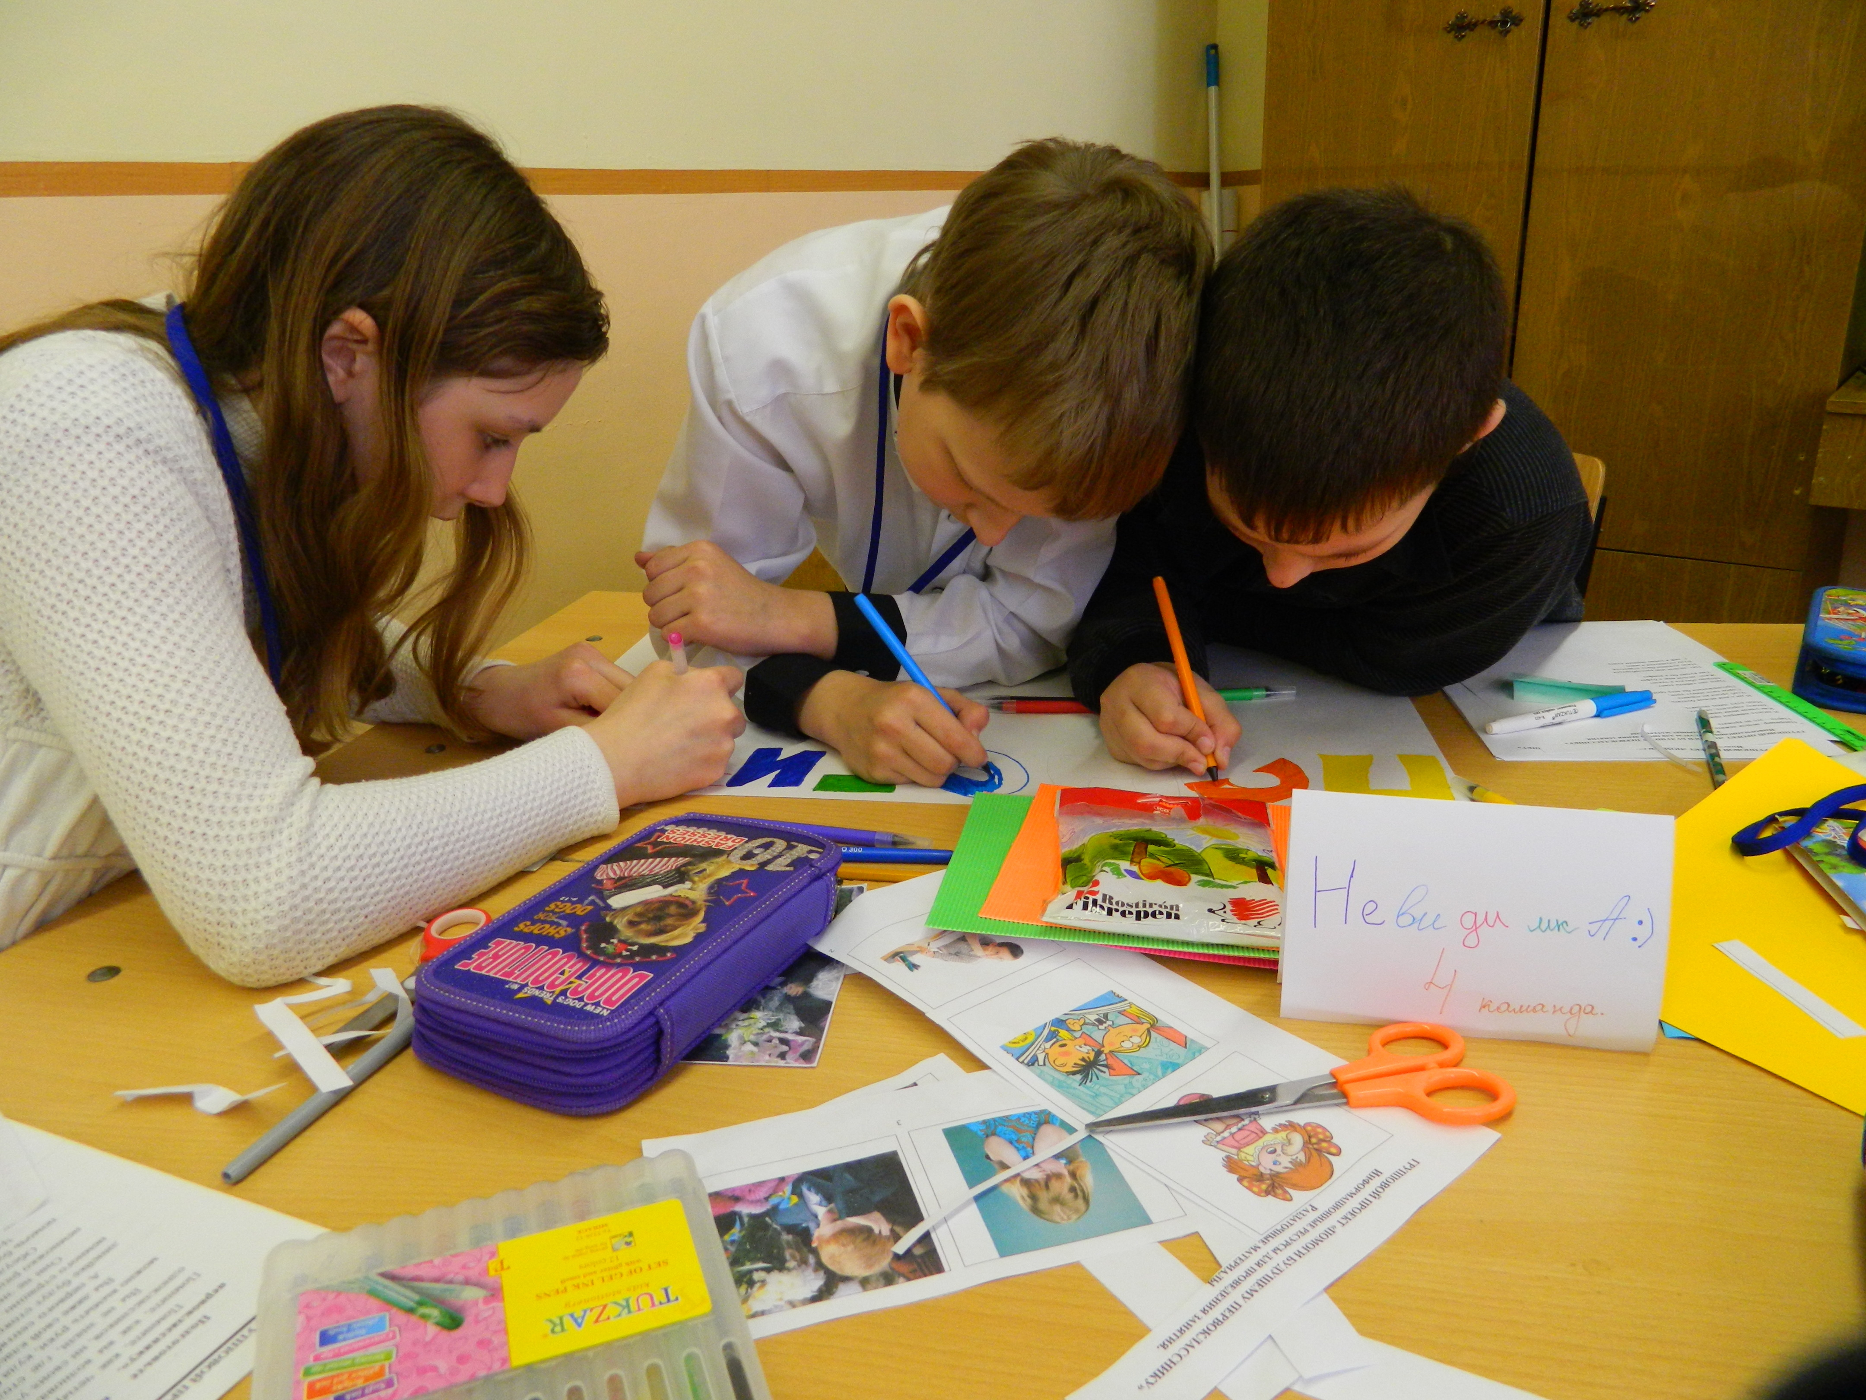
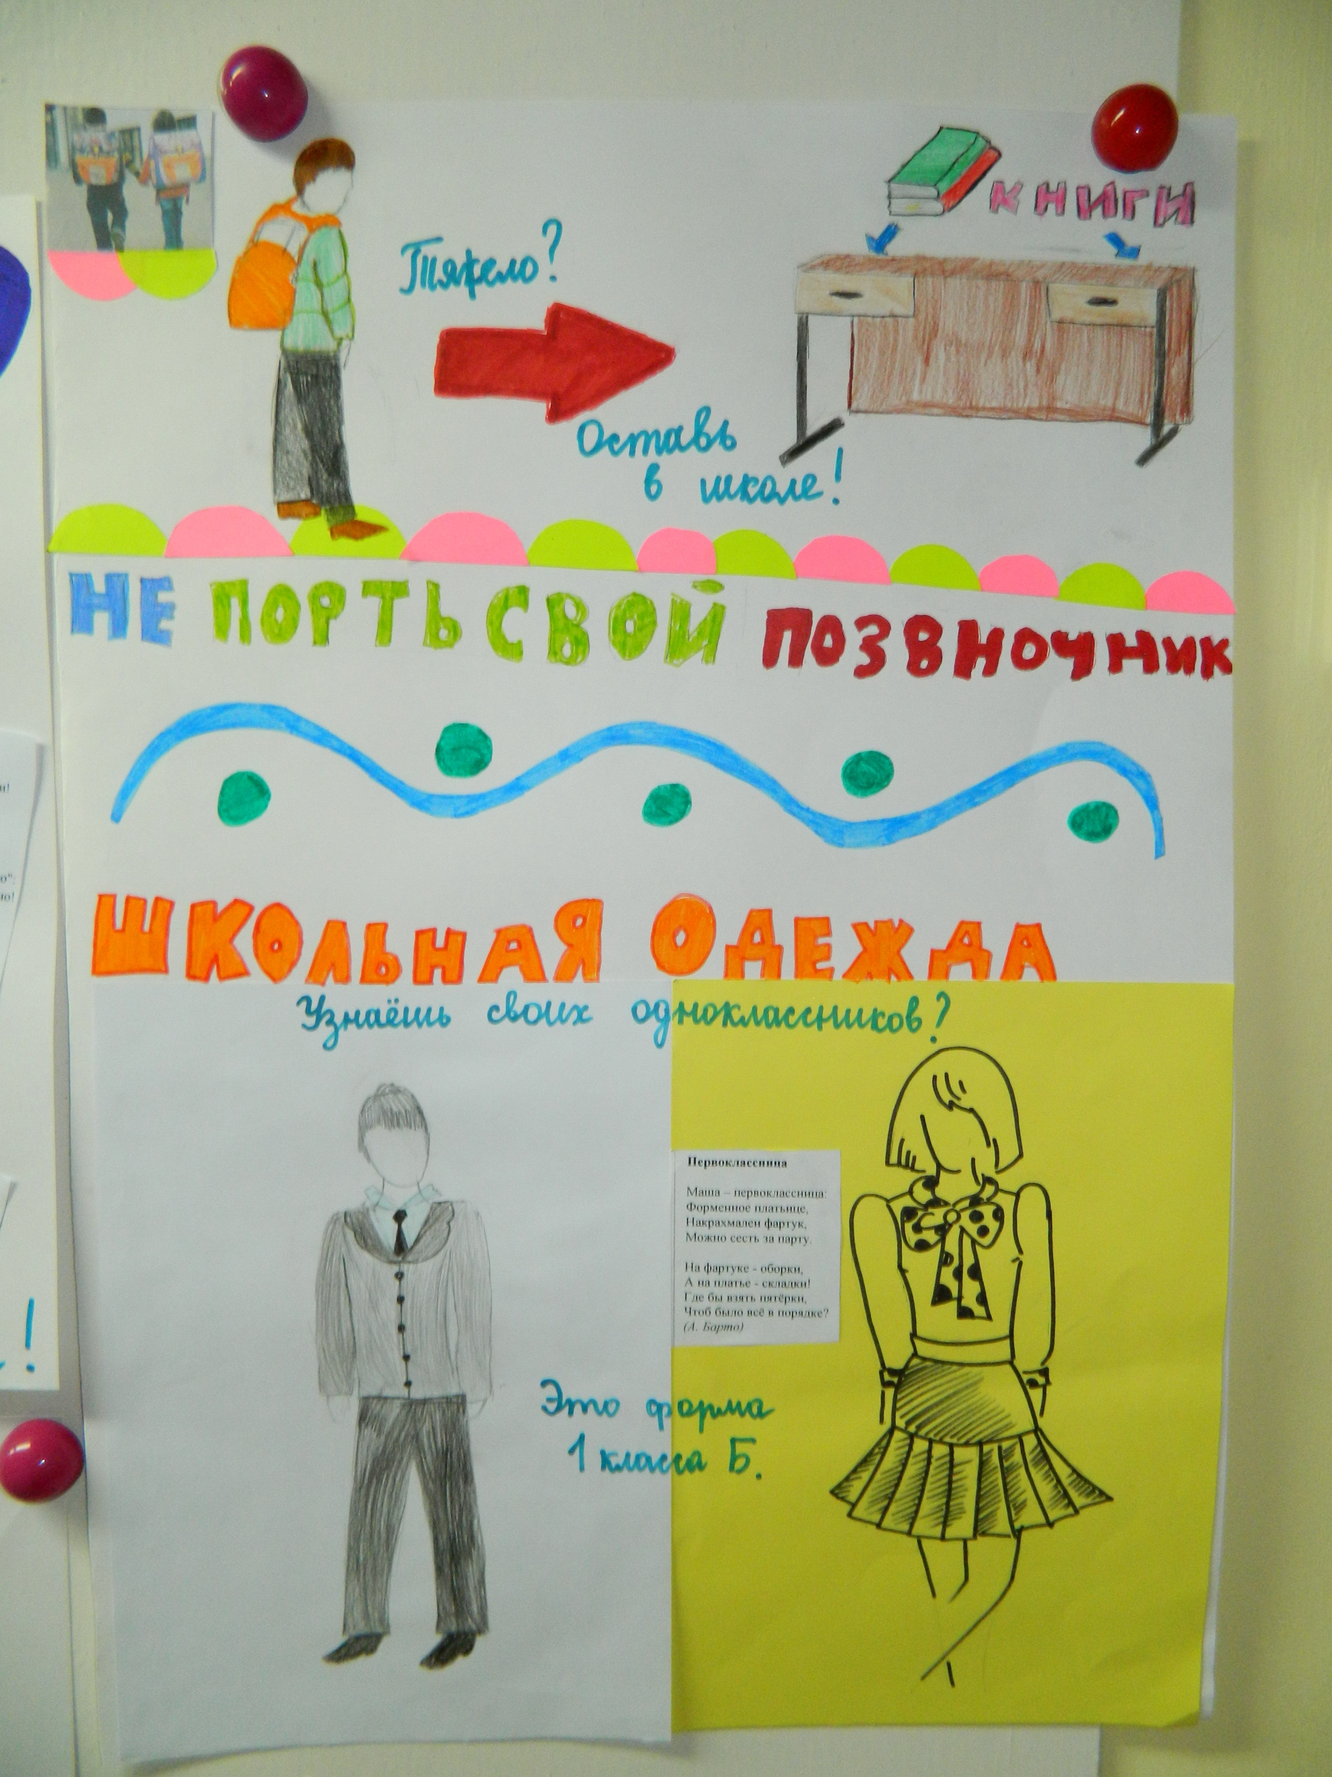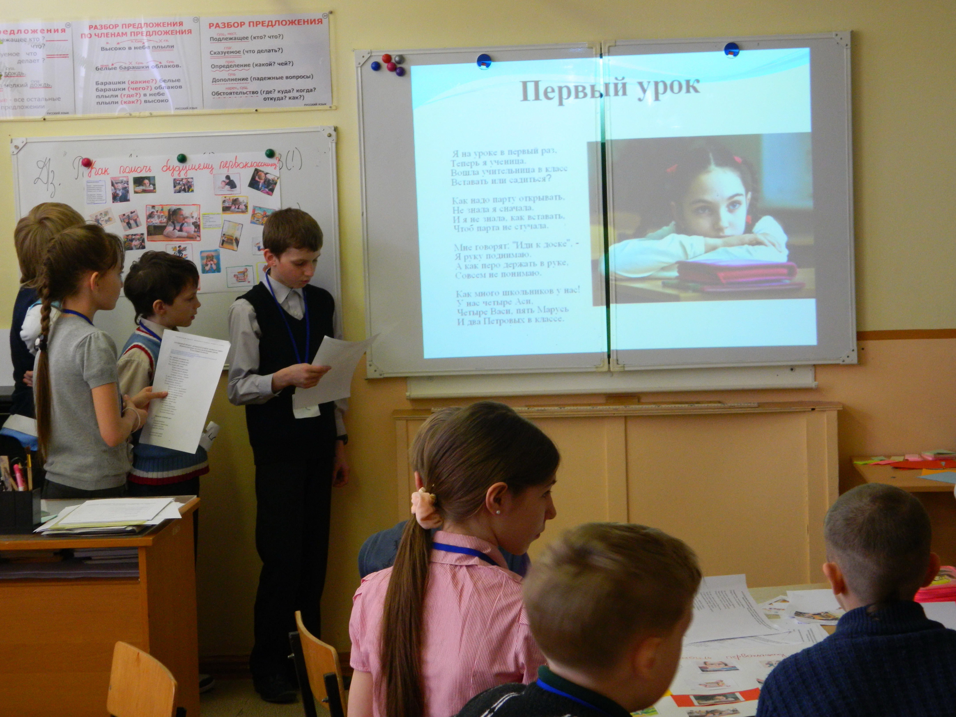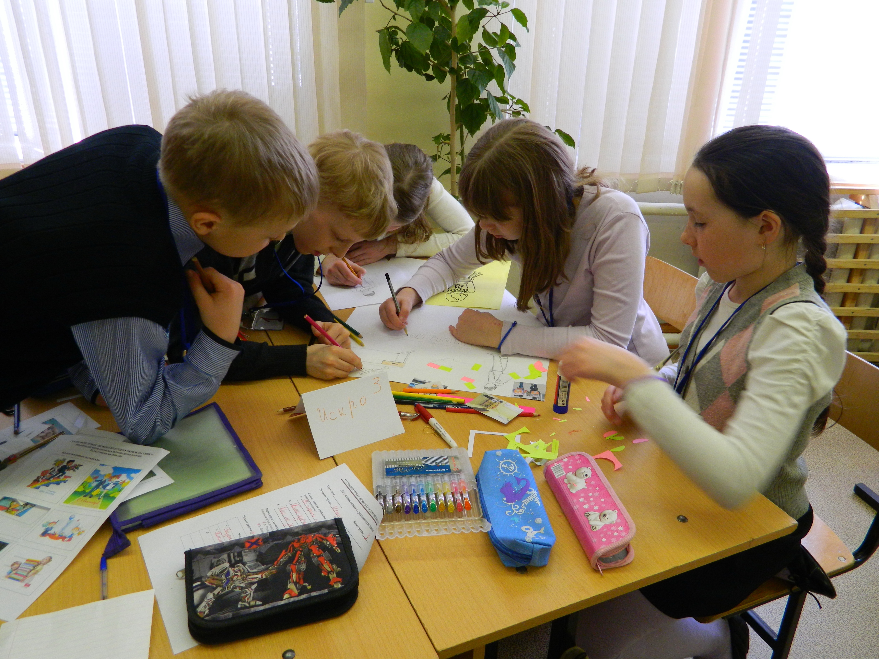

Рис.1. Работа в группах и презентация результатов.

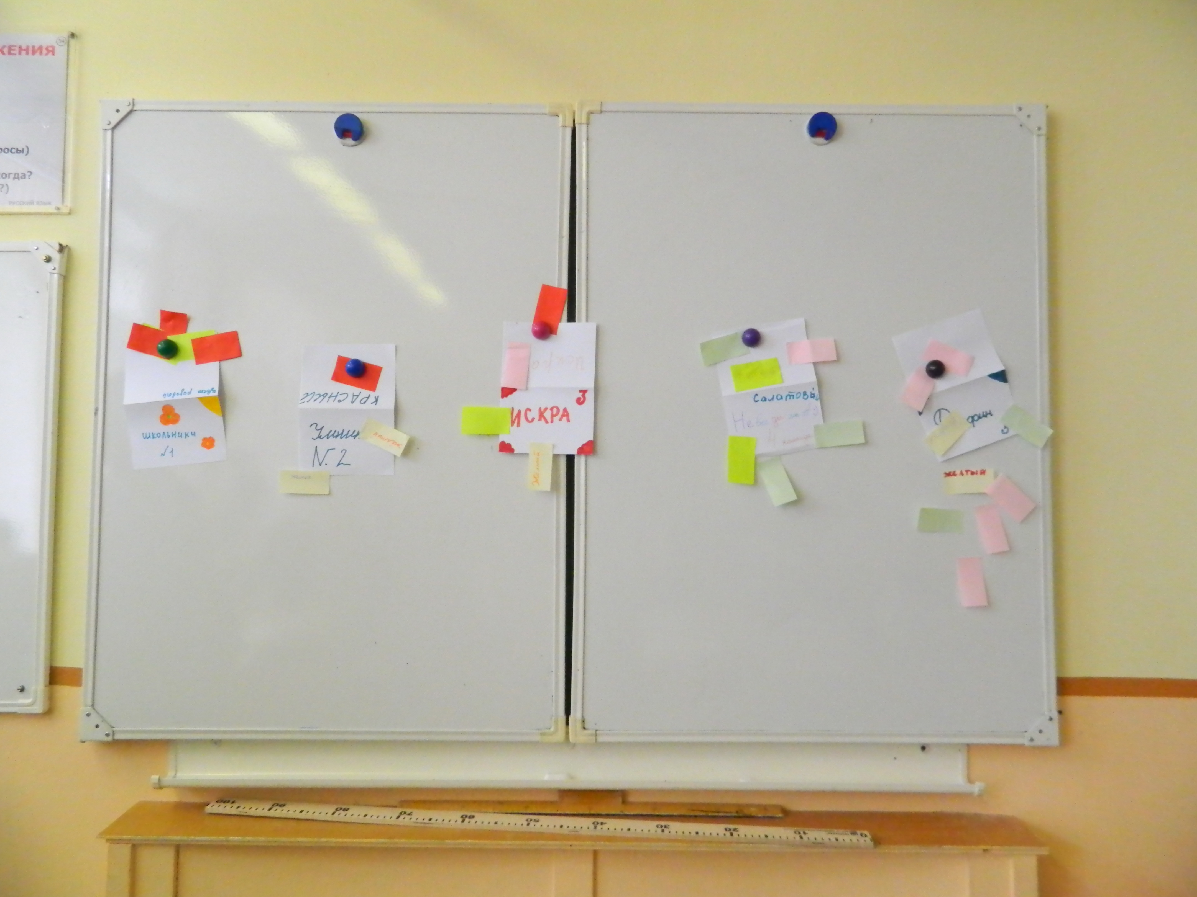

Рис.2. Голосование.

